ČARODORT
Magdaléna Ebertová V. A
Tak se nám blíží čarodějnice nakažené koronavirem!!!
Když nemůžeme čarodějnice pálit, tak si je alespoň upečeme.

Suroviny do kotlíku :
* 4 pavoučí očička (vejce)
* 16 dkg chlupů z vlkodlaka (cukr)
* 12 dkg rozemletých netopýřích křídel (polohrubá mouka)
* 1 blecha (zrníčko soli)

Do sněhu z pavoučích očiček s jednou blechou zašleháme slepičím pařátkem chlupy z vlkodlaka, pak panenky z pavoučích očiček (žloutky)
a nakonec zamícháme rozemletá netopýří křídla. Těsto pečeme v dortové formě do růžova.

Z upečeného těsta vykrájíme požadovaný tvar čarodějnice
(Vánoce: sněhulák, ozdoba, stromeček. Velikonoce: hlava zajíce)

Kotlík bažiny (krém):
* 1 balení namletého rohu z jednorožce (KOKA sušenek)
* 8 lžic žabího slizu (mléka)
* 1/2 kozího bobku (másla)
Polijeme rozpuštěnou smůlou (čokoládou) a zdobíme.
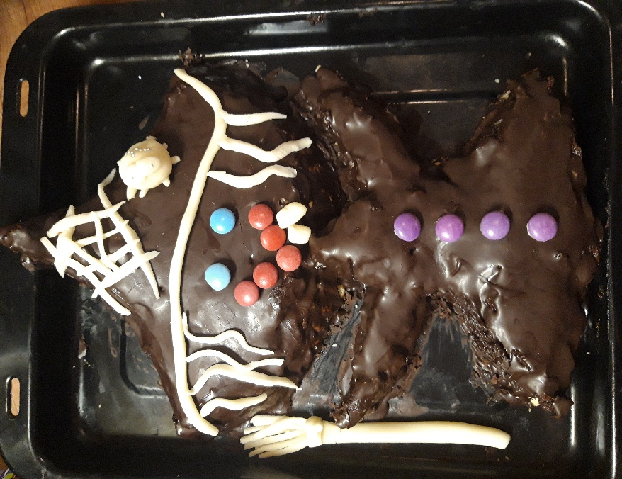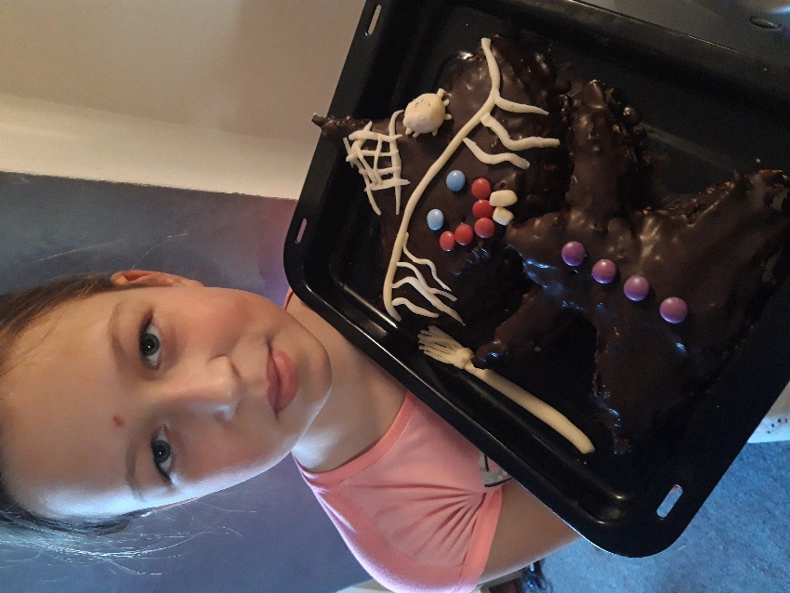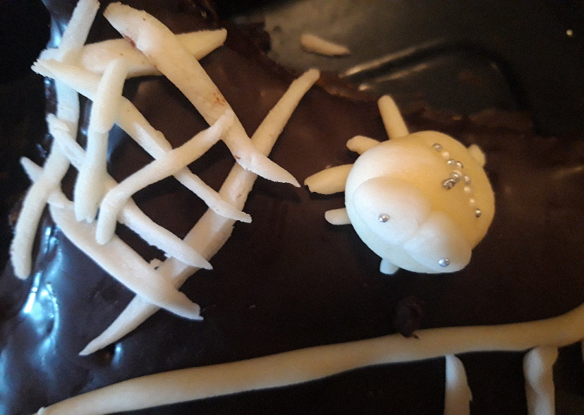
*Varování! Po zkonzumování dortu se pravděpodobně proměníte v žábu 😃
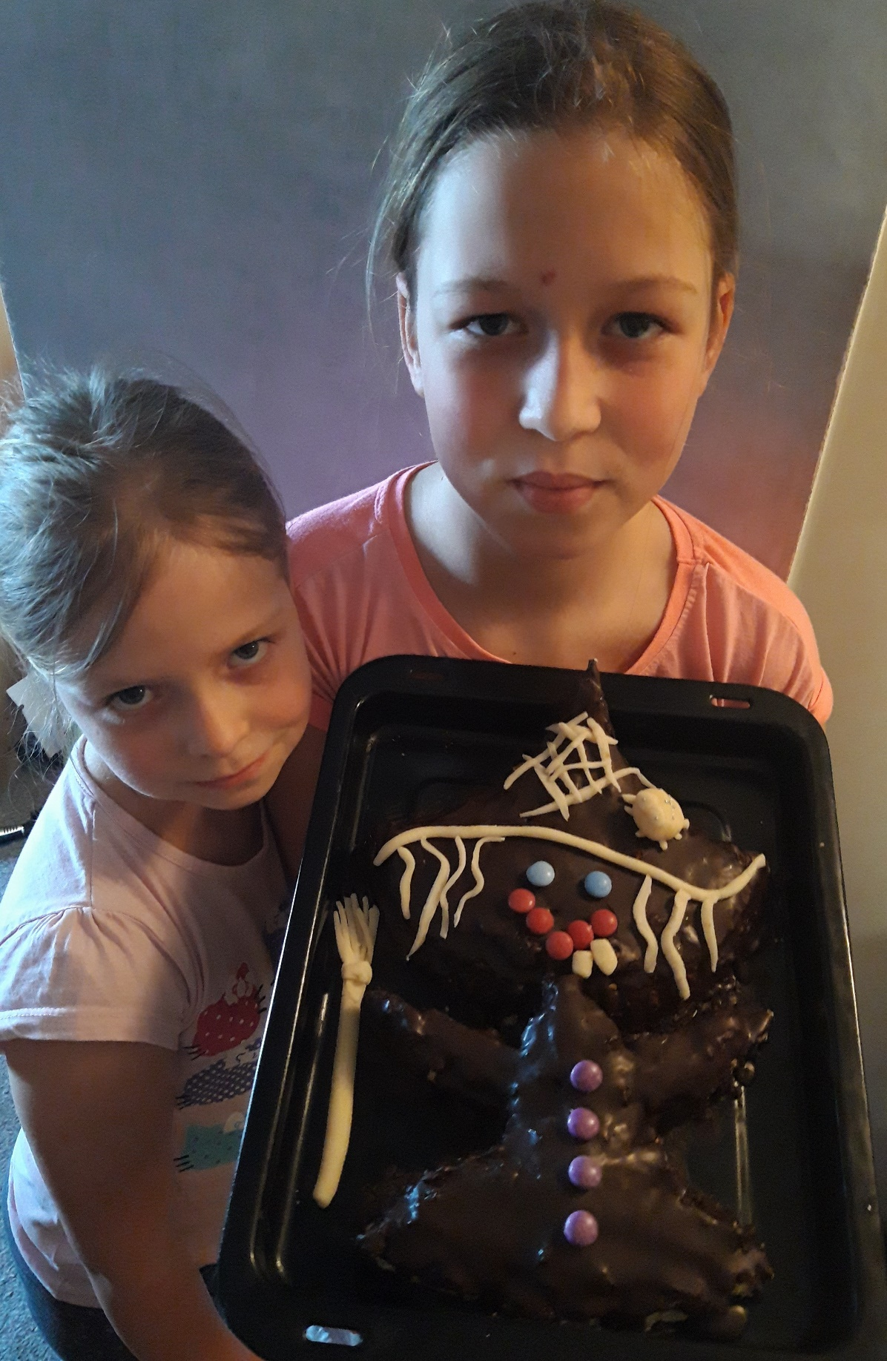
DOBROU CHUŤ !

